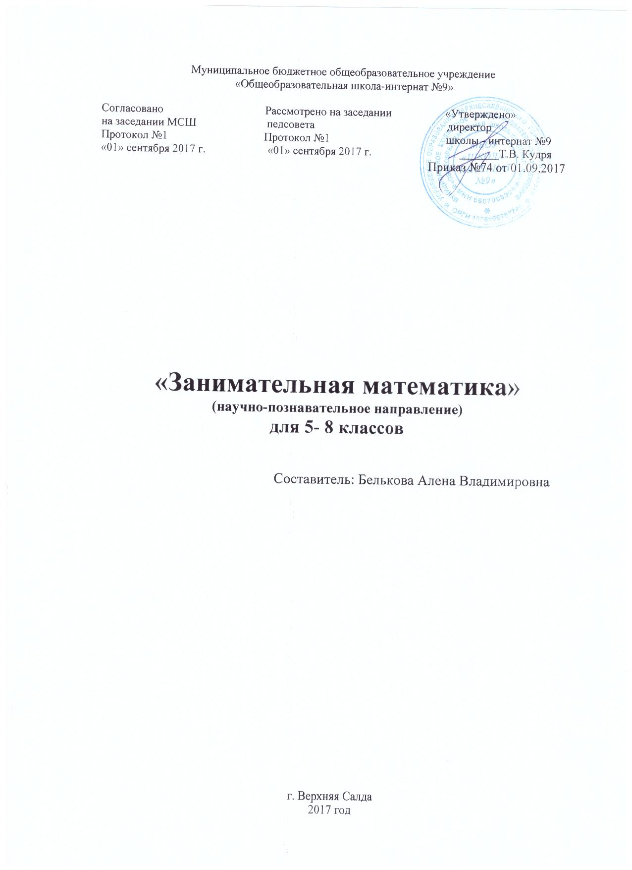

Пояснительная записка

Слово «математика» в переводе с греческого означает «знание», «наука». Не говорит ли уже это о месте математики среди наук? Непрерывно возрастают роль и значение математики в современной жизни. В условиях научно – технического прогресса труд преобретает всё более творческий характер, и к этому надо готовиться за школьной партой. Всё больше специальностей, требующих высокого уровня образования, связано с непосредственным применением математики (экономика, бизнес, финансы, физика, химия, техника, информатика, биология, психология и другие). Таким образом расширяется круг школьников, для которых математика становится профессионально значимым предметом. Актуальность кружка по математике возрастает в связи с введением ОГЭ в 9 классе.
Математическое образование вносит свой вклад в формирование общей культуры человека, способствует эстетическому воспитанию, пониманию красоты и изящества математических рассуждений. Изучение математики развивает воображение, пространственные представления. История развития математического знания даёт возможность пополнить запас историко – научных знаний школьников, сформировать у них представления о математике как части общечеловеческой культуры. Знакомство с основными историческими вехами возникновения и развития математической науки, судьбами великих открытий, именами людей, творивших науку, должно войти в интеллектуальный багаж каждого культурного человека.
«Пик интереса» учащихся к математике приходится на 12 – 13 лет и задача учителя – пробудить его, развить и удержать. Основаная идея кружка по математике – помочь ребятам, интересующимся математикой, поддержать и развить интерес к ней, а ребятам, у которых математика вызывает те или иные затруднения, - помочь понять и полюбить её.
Цели курса:
- формирование всесторонне образованной личности;
- обучение деятельности – умение ставить цели, организовать свою деятельность, оценить результаты своего труда;
- формирование личностных качеств: воли, чувств, эмоций, творческих способностей, познавательных мотивов деятельности;
- расширение возможностей учащихся в решении задач, содействование развитию их мыслительных способностей;
- обогащение регулятивного и коммуникативного опыта: рефлексии собственных действий, самоконтроля результатов своего труда.
Задачи курса:
- повысить качество образования учащихся;
- способствовать формированию творческого мышления в ходе решения задач;
- развивать логическое мышление;
- развивать у учащихся интерес к математике;
- развивать у детей смекалку;
- расширить кругозор учащихся путём экскурса в прошлое;
- показать широту применения математики в жизни.

Общая характеристика курса
Разработка и создание данной программы обусловлены тем, что она позволяет устранить противоречия между требованиями программы предмета «математика» и потребностями учащихся в дополнительном материале по математике и применение полученных знаний на практике; условиями работы в классно-урочной системе преподавания математики и потребностями учащихся реализовать свой творческий потенциал.
Одна из основных задач образования ФГОС второго поколения – развитие способностей ребёнка и формирование универсальных учебных действий, таких как: целеполагание, планирование, прогнозирование, контроль, коррекция, оценка, саморегуляция. С этой целью в программе предусмотрено значительное увеличение активных форм работы, направленных на вовлечение учащихся в динамическую деятельность, на обеспечение понимания ими математического материала и развитие интеллекта, приобретение практических навыков самостоятельной деятельности.
Содержание программы внеурочной деятельности связано с программой по предмету «математика» и спланировано с учётом прохождения программы 5 – 8 класса. Занятия содержат исторические экскурсы, игры и практический материал, используемый в повседневной жизни и способствующий повышению интереса к математике. Этот интерес следует поддерживать в продолжение всего учебного года, проводя соответствующую работу.
Многим людям в своей жизни приходится выполнять достаточно сложные расчеты, находить в справочниках и применять нужные формулы, читать информацию, представленную в виде таблиц, диаграмм, графиков, составлять несложные алгоритмы. В курсе присутствуют темы и задания, которые стимулируют учащихся к проведению несложных обоснований, к поиску тех или иных закономерностей. Всё это направлено на развитие способностей детей к применению математических знаний в различных жизненных ситуациях.
Формы работы: мозговой штурм, эвристические беседы, экскурсии в прошлое, развивающие игры, викторины, лекции.

Описание места курса в учебном плане

Курс реализуется за счёт часов внеурочной деятельности учебного плана лицея. Учебная рабочая программа курса «Занимательная математика» составлена для обучающихся 5–8 классов и рассчитана на 136 часов (1 год-34часа). Продолжительность обучения 4 года. Занятия проводятся 1 раз в неделю.

Личностные, метапредметные и предметные
результаты освоения курса

Личностные результаты:
- развитие любознательности, сообразительности при выполнении разнообразных заданий проблемного и эвристического характера;
- развитие внимательности, настойчивости, целеустремлённости, умения преодолевать трудности – качеств весьма важных в практической деятельности любого человека;
- воспитание чувства справедливости, ответственности, дисциплинированности, аккуратности;
- развитие самостоятельности суждений, независимости и нестандартности мышления.
Регулятивные результаты:
- определение образовательной цели, выбор пути её достижения;
- рефлексия способов и условий, самоконтроль, самооценка, критичность;
- выполнение текущего контроля и оценки своей деятельности, сравнение характеристик запланированного и полученного результата;
- оценивание результатов своей деятельности на основе заданных критериев.
Коммуникативные:
- контроль и оценка своей деятельности, обращение по необходимости за помощью к сверстникам и взрослым;
- формирование умения коллективного взаимодействия.
Познавательные:
- умение анализировать математические знания, определять границы своего знания при решении задач практического содержания;
- умение оперировать со знакомой информацией;
- формировать обобщенный способ действия;
- моделировать задачу и её условия, оценивать и корректировать результаты решения задачи.
Метапредметные результаты:
- умение видеть математическую задачу в конспекте проблемной ситуации в окружающей жизни;
- уменпе находить в различных источниках информацию, необходимую для решения математических проблем;
- умение понимать и использовать математические средства наглядности (графики, диаграммы, таблицы, схемы и др.);
- умение применять индуктивные и дедуктивные способы рассуждений;
- умение планировать и осуществлять деятельность, направленную на решенеие задач исследовательского характера.
Предметные результаты:
- умение грамотно применять математическую символику, использовать различные математические языки;
- развитие направлений о числе, овладение навыками устного счета;
- овладение основными способами представления и анализа статистических данных;
- умение применять изученные понятия, результаты, методы для решения задач практического характера и задач из смежных дисциплин с использованием при необходимости справочных материалов, калькулятора, компьютера.

Содержание курса

Программа включает в себя несколько блоков.
Первый блок: «Логические задачи»
Этот блок содержит различные задачи, при решении которых учащиеся будут развивать и совершенствовать своё логическое мышление.
Второй блок: «Из истории математики»
В этом блоке учащиеся познакомятся с жизнью и деятельностью самых выдающихся учёных-математиков России и их задачами, со старинными методами арифметических действий, со старинными российскими денежными единицами, мерами длины, веса.
Третий блок: «Занимательные задачи»
В этот раздел входят текстовые задачи на смекалку и сообразительность, задачи на перекладывание спичек, на переливания, математические ребусы, софизмы и т. д.
Четвёртый блок: «Старинные задачи. Прикладная математика»
В четвёртом блоке учащиеся познакомятся со старинными задачами и их решениями: из «Арифметики» Л. Ф. Магницкого (1703 год), из «Арифметики» Л. Н. Толстого, индийские (3 - 4, 11 века) и другие. И изучат приёмы быстрого счёта, с задачами «одним росчерком», математическими фокусами.
УЧЕБНО-ТЕМАТИЧЕСКИЙ ПЛАН

5 класс (34 часа)
№ занятия | Наименование темы | Часы
 | 1 четверть, 9 часов
1 | Вводное занятие. Задачи на сообразительность, внимание, смекалку. | 1
2 | Логические задачи. Быстрый счет. | 1
3 | Задачи со спичками (спички и квадраты) | 1
4 | Чередование. Четность. Нечетность. Разбиение на пары. | 1
5 | Простые и составные числа. Деление с остатком в натуральных числах. | 1
6 | Задачи на худший случай. | 1
7 | Принцип Дирихле. | 1
8 | Простейшие арифметические ребусы. | 1
9 | Решение олимпиадных задач прошлых лет. | 1
 | 2 четверть, 7 часов
10 | Признаки делимости. | 1
11 | Решето Эратосфена. Математические игры. | 1
12 | Методы поиска выигрышных ситуаций. | 1
13 | Решение фигур одним росчерком. Графы | 1
14 | Решение задач с помощью графов. | 1
15 | Геометрическая смесь. Задачи со спичками. | 1
16 | Решение олимпиадных задач. Подготовка к школьной олимпиаде. | 1
 | 3 четверть, 10 часов
17 | Расстановки, перекладывания. | 1
18 | Старые русские меры длины, площадей. | 1
19 | Старые русские меры веса(массы) и объёма. | 1
20 | Переливания, дележи, переправы. | 1
21 | Числовые ребусы. Числовые головоломки. | 1
22 | Лист Мебиуса. Задачи на разрезание и склеивание бумажных полосок. | 1
23 | Решение текстовых задач арифметическим способом. | 1
24 | Решение логических задач. | 1
25 | Решение олимпиадных задач прошлых лет. | 1
26 | Умножение по способу египтян и русских крестьян. | 1
 | 4 четверть, 8 часов
27 | Решение логических задач. | 1
28 | Решение логических задач. | 1
29 | Задачи на части. Дроби. | 1
30 | Проценты и дроби. | 1
31 | Решение логических задач. | 1
32 | Арифметические ребусы. | 1
33 | Денежная система русского народа. | 1
34 | Как умножали в Древней Индии. | 1
ИТОГО |  | 34 ч

6 класс (34 часа)
№ занятия | Наименование темы | Часы
 | 1 четверть, 9 часов
1 | Вводное занятие. Задачи на сообразительность, внимание, смекалку. | 1
2 | Решение логических задач. | 1
3 | Чередование. Четность. Нечетность. Разбиение на пары. | 1
4 | Четность и нечетность в задачах. | 1
5 | Простые и составные числа. Деление с остатком в натуральных числах. | 1
6 | Признаки делимости. НОД чисел. | 1
7 | Применение НОД и НОК чисел к решению задач. Алгоритм Евклида. | 1
8 | Разложение на множители. | 1
9 | Принцип Дирихле. Обобщенный принцип Дирихле. | 1
 | 2 четверть, 7 часов
10 | Решение логических задач. | 1
11 | Старые русские меры длины, площадей. | 1
12 | Старые русские меры веса (веса, массы) и объема. | 1
13 | Денежная система русского народа. | 1
14 | Решение олимпиадных задач прошлых лет. | 1
15 | Как умножали в Древней Индии. | 1
16 | Перестановки и сочетания. Перебор вариантов. | 1
 | 3 четверть, 10 часов
17 | Расстановки, перекладывания. | 1
18 | Переливания, дележи, переправы. | 1
19 | Числовые ребусы. Числовые головоломки. | 1
20 | Решение логических задач. Задачи – таблицы. | 1
21 | Решение логических задач. Задачи – таблицы. | 1
22 | Решение геометрических задач арифметическим способом. | 1
23 | Задачи на вычисление отношений различных величин. | 1
24 | Решение логических задач. | 1
25 | Решение олимпиадных задач прошлых лет. | 1
26 | Решение задач с помощью пропорций. Решение задач на части. | 1
 | 4 четверть, 8 часов
27 | Решение логических задач. | 1
28 | Решение логических задач. | 1
29 | Задачи на части. Дроби. | 1
30 | Проценты и дроби. | 1
31 | Задачи на разрезание и моделирование геометрических фигур. Задачи на конструирование. | 1
32 | «Расстановки вдоль стен» | 1
33 | Решение олимпиадных задач прошлых лет. | 1
34 | Умножение по способу египтян и русских крестьян. | 1
ИТОГО |  | 34 ч

7 класс (34 часа)
№ занятия | Наименование темы | Часы
 | 1 четверть, 9 часов
1 | Вводное занятие. Задачи на сообразительность, внимание, смекалку. | 1
2 | Логические задачи. | 1
3 | Решение логических задач. Задачи – таблицы. | 1
4 | Решение логических задач. Задачи – таблицы. | 1
5 | Решение логических задач. Задачи – таблицы. | 1
6 | Гений 18 века – Леонард Эйлер. | 1
7 | Круги Эйлера. | 1
8 | Круги Эйлера. | 1
9 | Принцип Дирихле. Обобщенный принцип Дирихле. | 1
 | 2 четверть, 7 часов
10 | Способы шифрования текстов. | 1
11 | Задачи кодирования и декодирования. | 1
12 | Н.И. Лобачевский – великий реформатор геометрии. | 1
13 | Трагическая судьба Эвариста Галуа. | 1
14 | Корифей математики 19 века П.Л. Чебышев. | 1
15 | «Принцесса науки» С.В. Ковалевская. | 1
16 | В.А. Стевлов, А.Н. Колмогоров. | 1
 | 3 четверть, 10 часов
17 | Решение олимпиадных задач прошлых лет. | 1
18 | Задачи Гауса. | 1
19 | Деление с остатком и без. | 1
20 | Задачи на разрезание и моделирование геометрических фигур. Задачи на конструирование. | 1
21 | Построения с помощью циркуля и линейки. | 1
22 | Десятичная запись числа. | 1
23 | Графики функций, содержащие знак модуля. | 1
24 | Решение олимпиадных задач прошлых лет. | 1
25 | Решение геометрических задач. | 1
26 | Решение геометрических задач. | 1
 | 4 четверть, 8 часов
27 | Решение логических задач. | 1
28 | Решение логических задач. | 1
29 | Расстановки, перекладывания. | 1
30 | Переливания, дележи, переправы. | 1
31 | Решение логических задач. | 1
32 | Взвешивания. | 1
33 | Решение олимпиадных задач прошлых лет. | 1
34 | Решение олимпиадных задач прошлых лет. | 1
ИТОГО |  | 34 ч

8 класс (34 часа)
№ занятия | Наименование темы | Часы
 | 1 четверть, 9 часов
1 | Вводное занятие. Задачи на сообразительность, внимание, смекалку. | 1
2 | Решение логических задач. Задачи – таблицы. | 1
3 | Круги Эйлера. | 1
4 | Принцип Дирихле. Обобщенный принцип Дирихле. | 1
5 | Чередование. Четность. Нечетность. Разбиение на пары. | 1
6 | Четность и нечетность в задачах. | 1
7 | Простые и составные числа. Деление с остатком в натуральных числах. | 1
8 | Признаки делимости. НОД чисел. | 1
9 | Решение олимпиадных задач прошлых лет. | 1
 | 2 четверть, 7 часов
10 | Графики функций, содержащие знак модуля. | 1
11 | Гений 18 века – Леонард Эйлер. | 1
12 | Н.И. Лобачевский – великий реформатор геометрии. | 1
13 | Трагическая судьба Эвариста Галуа. | 1
14 | Корифей математики 19 века П.Л. Чебышев. | 1
15 | «Принцесса науки» С.В. Ковалевская. | 1
16 | В.А. Стеклов, А.Н. Колмогоров. | 1
 | 3 четверть, 10 часов
17 | Решение олимпиадных задач прошлых лет. | 1
18 | Решение геометрических задач. | 1
19 | Решение геометрических задач. | 1
20 | Решение геометрических задач. | 1
21 | Построения с помощью циркуля и линейки. | 1
22 | Десятичная запись числа. | 1
23 | Решение олимпиадных задач прошлых лет. | 1
24 | Элементарная комбинаторика. | 1
25 | Элементарная комбинаторика. | 1
26 | Элементарная комбинаторика. | 1
 | 4 четверть, 8 часов
27 | Матрица и её свойства, плюсы и минусы. | 1
28 | Решение уравнений с помощью матриц. | 1
29 | Инвариант. | 1
30 | Инвариант. | 1
31 | Геометрия в пространстве. | 1
32 | Геометрия в пространстве. | 1
33 | Решение логических задач. | 1
34 | Решение олимпиадных задач прошлых лет. | 1
ИТОГО |  | 34 ч

Описание учебно-методического и материально-технического обеспечения
образовательного процесса

1. Библиотечный фонд:
1.1. Нормативные документы:
1.1.1. Стандарт основного общего образования по математике.
1.1.2. Примерная программа основного общего образования по математике.
1.1.3. Григорьев Д.В., Степанов П.В. Стандарты второго поколения: Внеурочная деятельность школьников. Методический конструктор. – М.: Просвещение, 2010.
1.2. Учебные пособия:
1.2.1. Шарыгин И.Ф., Шевакина А.В. Задачи на смекалку // Пособие для общеобразовательных учебных заведений. – М.: Просвещение, 2006.
1.2.2. Шарыгин И.Ф., Шевкин А.В. Математика: задачи на смекалку. // Учебное пособие для 5–6 кл. общеобразовательных учреждений. – 5-е изд. – М.: Просвещение, 2005.
1.3. Научная, научно-популярная литература, историческая литература:
1.3.1. Афонькин С.Ю., Афонькина Е.Ю. Игрушки из бумаги. – СПб.: Регата, Литера, 2000.
1.3.2. Гершензон М.А. Головоломки профессора Головоломкина. – М.: Детская литература, 1994.
1.3.3. Никитин Б.Н. Ступеньки творчества или развивающие игры. – М.: Просвещение, 1994.
1.3.4. Альхова З.Н., Макеева А.В. Внеклассная работа по математике. – Саратов: Лицей, 2002.
2. Печатные пособия:
2.1.Таблицы по математике.
2.2. Портреты выдающихся деятелей математики.
3. Информационные средства:
3.1. Инструментальная среда по математике.
4. Интернет-ресурсы:
4.1. http://www.festival.1september.ru – Фестиваль педагогических идей «Открытый урок».
4.2. http://www.eruditos.ru – «Эрудиты планеты».
4.3. http://www.ucheba.com – Образовательный портал «Учёба».
4.4. http://www.resobr.ru – «Ресурсы образования».
4.5. http://www.nic-snail.ru – Центр творческих инициатив.
4.6.http://www.future4you.ru –«Интеллектуально-творческий потенциал России».
4.7. http://www.eidos.ru – Центр дистанционного образования «Эйдос».
5. Технические средства обучения:
5.1. Мультимедийный компьютер.
5.2. Мультимедиа-проектор.
5.3. Интерактивная доска.

Планируемые результаты изучения курса

Воспитательные результаты внеурочной деятельности обучающихся распределяются по трём уровням.
Первый уровень результатов (приобретение школьником социальных знаний, первичного понимания социальной реальности и повседневной жизни): знакомство с фактами, иллюстрирующими важные этапы развития математики; способность к эмоциональному восприятию математических объектов, рассуждений, решений задач; умение строить речевые конструкции с использованим изученной терминологии и символики, понимать смысл поставленной задачи; осуществлять перевод с естественного языка на математический и наоборот.
Второй уровень результатов (получение школьником опыта переживания и позитивного отношения к базовым ценностям общества, ценностного отношения к социальной действительности в целом): возможность использовать приобретённые знания и умения в практической деятельности и повседневной жизни для:
- социальной адаптации;
- достижения взаимопонимания в процессе устного и письменного общения между собой;
- установления межличностных отношений в близкой социальной среде.
Третий уровень результатов (получение школьником опыта самостоятельного общественного действия): школьник приобретёт опыт публичного выступления по проблемным вопросам; опыт самоорганизации и организации совместной деятельности с другими детьми; опыт взаимодействия со сверстниками, старшими и младшими детьми, взрослыми в соответствии с общепринятыми нравственными нормами.

